 | ДФ г.Перми (МАУ ДО «Детская школа искусств им. Д.Б. Кабалевского» л/с 08924004625)
Квитанция
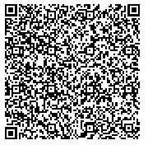  Отсканируйте для оплаты | (наименование получателя платежа)
 | ИНН/КПП 5903005440/590301001 р/с №03234643577010005600
 | (ИНН/КПП получателя платежа) (номер счёта получателя платежа)
БИК 015773997 к/с №40102810145370000048
Банк ОКЦ № 3 УГУ Банка России//УФК по Пермскому краю г. Пермь
 | (наименование банка получателя платежа)
 | ФИО плательщика:
 | Назначение платежа:
(назначение платежа)
Сумма:
 | (сумма платежа)

